***Публичное представление собственного инновационного педагогического опыта учителя начальных классов***

***МБОУ «Лицей №1» р.п. Чамзинка***

**Королевой Надежды Петровны**

**Активизация познавательной деятельности младших школьников на современном уроке**

Современные условия характеризуются гуманизацией образовательного процесса, обращением к личности ребёнка, развитию лучших его качеств, формированию разносторонней и полноценной личности. Реализация этой задачи объективно требует качественно нового подхода к обучению и воспитанию детей. Обучение должно быть развивающим, обогащать ребёнка знаниями и способами умственной деятельности, формировать познавательные интересы. Процесс познания у младших школьников не всегда целенаправлен, в основном неустойчив, эпизодичен. Поэтому необходимо развивать познавательный интерес, активность младшего школьника в различных видах его деятельности. Необходимость активизации познавательной деятельности диктуется возросшими требованиями к воспитанию и образованию.

Переход на систему работы по развитию познавательных способностей младших школьников требует многих изменений в технологии и технике обучения и воспитания. Прежде всего, необходимо четко осознать самостоятельность задачи общего развития каждого ребенка, его ума, воли, чувств, организовать его активную творческую деятельность по установлению связей, взаимозависимостей, заложенных в предлагаемом содержании обучения. Система работы по развитию познавательных способностей младших школьников на основе технологии развивающего обучения направлена на:

- рост учебной мотивации через использование приёмов, способных сохранить интерес к учебному материалу; создание условий для самовыражения учащихся; создание благоприятного фона занятий; использование разнообразных видов деятельности; учет особенностей аудитории;

- углубление уровня понимания учебного материала посредством построения образовательного процесса на основе развивающего обучения с учётом целостности природы ученика ведёт к развитию личностных качеств;

- конструктивное отношение школьников к решению проблем;

- создание здоровьесберегающей среды, которая способствует предотвращению усталости, утомляемости, снятия напряжённости, отрицательных эмоций, давления одного человека на другого.

С 2012 по 2017 год принимала участие в эксперименте в рамках федерального проекта по теме: «Реализация ФГОС через внедрение комплекса технологий ОС «Школа 2100» в массовую практику начальной и основной школы на 2012 – 2017 учебные годы». С 2017 принимаю участие в эксперименте в рамках Всероссийского общеобразовательного инновационного проекта по теме «Развивающее образование для всех: технологии и универсальные учебные материалы».

Мой педагогический опыт основан на технологиях Образовательной системы «Школа 2100», которые соответствуют принципам развивающего обучения и дают возможность использовать такие формы работы, которые опираются на совместную или самостоятельную учебно-познавательную деятельность учащихся, руководимую учителем. Система вопросов, заданий и проблемных ситуаций, созданных учителем, позволяют увидеть противоречие, выделить и сформулировать проблему, поставить учебные задачи.

На уроках русского языка, математики и окружающего мира использую технологию **проблемного диалога** (разработана Мельниковой Е.Л.), которая помогает дать ответ на вопрос, как учить, чтобы ученики ставили и решали проблемы. В словосочетании «проблемный диалог» первое слово означает, что на уроке изучения нового материала должны быть проработаны два звена: постановка учебной проблемы и поиск ее решения.

Постановка проблемы – это этап формулирования темы урока или вопроса для исследования.

Поиск решения – этап формулирования нового знания.

Слово «диалог» означает, что постановку проблемы и поиск решения ученики осуществляют в ходе специально выстроенного учителем диалога.

**Различают два вида диалога: побуждающий и подводящий.**

Побуждающий диалог состоит из отдельных стимулирующих реплик, которые помогают ученику работать по-настоящему творчески. На этапе постановки проблемы этот диалог применяется для того, чтобы ученики осознали противоречие, заложенное в проблемной ситуации, и сформулировали проблему. На этапе поиска решения учитель побуждает учеников выдвинуть и проверить гипотезы, т.е. обеспечивает «открытие» знаний путем проб и ошибок.

Подводящий диалог представляет собой систему вопросов и заданий, которая активизирует и, соответственно, развивает логическое мышление учеников. На этапе постановки проблемы учитель пошагово подводит учеников к формулированию темы. На этапе поиска решения он выстраивает логическую цепочку умозаключений, ведущих к новому знанию.

Таким образом, проблемно-диалогическое обучение – это тип обучения, обеспечивающий творческое усвоение знаний учащимися посредством специально организованного диалога. Сначала в побуждающем или подводящем диалоге ученики ставят учебную проблему, т.е. формулируют тему урока или вопрос для исследования, тем самым вызывая у школьников интерес к новому материалу, формируя познавательную мотивацию. Затем посредством побуждающего или подводящего диалога организуется поиск решения, или «открытие» нового знания. При этом достигается подлинное понимание учениками материала, ибо нельзя не понимать то, до чего додумался сам.

На уроках литературного чтения применяю технологию **продуктивного чтения** разработана Ольгой Васильевной Чиндиловой (формирования типа правильной читательской деятельности). Технология чтения текста основана на природосообразной технологии формирования типа правильной читательской деятельности. Сама технология включает в себя 3 этапа работы с текстом:

1.Работа с текстом до чтения (постановка целей урока с учетом общей (учебной, мотивационной, эмоциональной, психологической) готовности учащихся к работе).

2. Работа с текстом во время чтения (первичное чтение текста, выявление первичного восприятия с помощью беседы, фиксации первичных впечатлений, смежных видов искусств – на выбор учителя, перечитывание текста, анализ текста включает следующие приемы: диалог с автором через текст, комментированное чтение, беседа по прочитанному, выделение ключевых слов и многое другое, выразительное чтение).

3. Работа с текстом после чтения (концептуальная (смысловая) беседа по тексту. Сюда входит коллективное обсуждение прочитанного, дискуссия. Соотнесение читательских интерпретаций (истолкований, оценок) произведения с авторской позицией. Выявление и формулирование основной идеи текста или совокупности его главных смыслов).

Данная технология помогает детям самостоятельно понимать текст. Каждый урок по структуре и организации может быть разнообразен.

Основные задачи технологии **оценивания учебных успехов** автор Данилов Дмитрий Даимович:

– определять, как ученик овладевает умениями по использованию знаний – то есть насколько обучение соответствует современным целям образования;

– развивать у ученика умения самостоятельно оценивать результат своих действий, контролировать самого себя, находить и исправлять собственные ошибки;

– мотивировать ученика на успех, избавить его от страха перед школьным контролем и оцениванием, создать комфортную обстановку, сберечь психологическое здоровье детей.

Основными составляющими данной технологии являются: развитие у учащихся умений самоконтроля и самооценки; фиксация результатов контроля в предметных таблицах требований; дифференциация оценки по специальной шкале уровней успешности».

Остановимся на технологии продуктивного чтения как действенного средства активизация познавательной деятельности младших школьников.

В 2019-2020 г. рамках проекта Министерства просвещения Российской Федерации участвовала в апробация УМК «Каллиграфия букв: развивающие прописи» под редакцией Елены Александровны Сувориной. **Автодидактическая технология обучения безошибочному письму букв и цифр** (АТОК). Состоит из двух частей:

Часть 1 «Готовимся к письму букв» - добукварный период (20 занятий)

Часть 2 «Моя каллиграфия: папка образцов» - буквенный период (65 двухсторонних карточек)

Обучаясь по прописям, ребенок сначала открывает для себя общие правила письма, а затем применяет эти правила для создания собственного способа красивого и правильного написания новой буквы. Такой развивающий тип учения (по П.Я. Гальперину) формирует не только каллиграфический почерк, но и развивает базовые рефлексивные способности ребенка, необходимые для успешной учебной деятельности в целом.

**Технология продуктивного чтения**

Покажу, как я реализую технологию продуктивного чтения на уроках. Тема урока – практикума по развитию читательских умений «Какие сны снятся щенкам?» (Рассказ Е. Чарушина «Томкины сны».)

|  |  |  |
| --- | --- | --- |
| **Этапы технологии продуктивного чтения** | **Ход урока** | **Формирование УУД** |
| **1. Работа с текстом до чтения.** | *Работа с иллюстрацией на с. 136 и заглавием до начала чтения.*  – Кто изображён на этой иллюстрации?  – Посмотрите, как необычно изобразил художник щенка.  – Почему этот рисунок кажется необычным? (Это фантазия на тему сна.)  – Попробуйте предположить, о чём будет этот рассказ.  – Как же зовут щенка? Прочитайте заглавие рассказа. | **Познавательные УУД:**  **1)**развиваем умения извлекать информацию из схем, иллюстраций, текстов;  **2)**представлять информацию в виде схемы;  **3**) выявлять сущность, особенности объектов; |
| **2. Работа с текстом во время чтения** | 1) Чтение рассказа по частям (читают дети про себя).  2) Перечитывание, ведение «диалога с автором».  Евгений Чарушин «ТОМКИНЫ СНЫ»  1  Когда Томка спит, он лает во сне, повизгивает, а иной раз и лапками шевелит, будто он бежит куда-то. (Интересно, куда бежит Томка? Как вы думаете?)  Никита спрашивает у меня:  – Почему это Томка лает? Ведь он же спит!  – Он сны видит, – отвечаю.  – А какие?  – Да, наверно, какие-нибудь свои, собачьи сны – про охоту, про зверей, про птиц. Человеку таких снов не увидеть.  – Вот интересно-то! – говорит Никита.  2  Подошёл мальчик к Томке, глядит, как он спит.  А Томка спал, спал и залаял тоненьким голоском. (Что же ему сейчас приснилось?)  Я и спрашиваю у Никиты:  – Чего же это он во сне видит?  – Понятно, – говорит Никита. – Это он зайчонка увидел небольшого.  Томка поспал ещё немного и лапками пошевелил. (А сейчас что ему снится?)  – Вот, – говорит Никита, – это Томка побежал.  – За кем побежал?  – Да не за кем, а от козы. Он её увидел, а она бодается.  Тут Томка зарычал, залаял. (Отчего зарычал? Что же ему приснилось?)  – Проснись! – закричал Никита. – Проснись, Томка! Ведь он тебя сейчас съест!  – Кто, – спрашиваю, – съест?  – Тигр! Томка с ним подраться хочет. Тигр-то вон какой страшный! Томке с ним не справиться. | **4)** на основе анализа объектов делать выводы;  **5)** обобщать и классифицировать по признакам; **6)** ориентироваться на развороте учебника;**7)** находить ответы на вопросы в иллюстрации.  **Регулятивные УУД:**  **1)** развиваем умение высказывать своё предположение на основе работы с материалом учебника;  **2)** оценивать учебные действия в соответствии с поставленной задачей;  **3)** прогнозировать предстоящую работу (составлять план);  **4)** осуществлять познавательную и личностную рефлексию.  **Коммуникативные УУД:**  **1)** развиваем умение слушать и понимать других;  **2)** строить речевое высказывание в соответствии с поставленными задачами;  **3)** оформлять свои мысли в устной форме;  **4)** умение работать в паре и в группах. |
| **3. Работа с текстом после чтения.** | 1) Вопросы после чтения, подготовка к чтению по ролям.  – Сколько частей в рассказе?  – Кто задаёт вопросы и кто отвечает в 1-й части? (Никита спрашивает, папа отвечает).  – Давайте в 1-й части обозначим, где слова папы, где Никиты и где автора. (Буквы П, Н, А.)  – А во второй части кто задаёт вопросы, а кто отвечает? (Наоборот: папа спрашивает, а Никита отвечает.)  – Расставим условные обозначения во 2-й части.  – Откуда мальчик мог знать, что снится Томке? (Что-то он наверняка видел, например, как Томка убегал от козы; а что-то придумал – про зайчонка, про тигра.)  2) Чтение по ролям.  – Что мы делали? (Читали текст, отвечали на вопросы по тексту, выражали своё отношение к героям.)  – Какое умение формировали?  3) Озаглавливание частей.  Выбор наиболее удачного заголовка из данных (задание II.2 в тетради, с. 34).  Самооценка по алгоритму.  4) Беседа о характерах папы и Никиты (задание II.3 в тетради, с. 34).  5) Творческое задание.  – Придумайте и расскажите историю о приключениях Томки. (Встреча с козой. Томка охотится и др.). | **Личностные результаты:**  **1)** развиваем умения выказывать своё отношение к героям, выражать свои эмоции;  **2)** оценивать поступки в соответствии с определённой ситуацией;  **3)** формируем мотивацию к обучению и целенаправленной познавательной деятельности. |

**Результативность опыта**

Сравнительный анализ итогов внутреннего и внешнего мониторинга, показывает стабильно хороший результат.

Качество знаний по итогам внутреннего мониторинга учебных достижений обучающихся:

2016-2017 уч.г.

|  |  |  |  |  |
| --- | --- | --- | --- | --- |
| **Класс** | **Предмет** | **Дата** | **Качество знаний, %** | **Обученность, %** |
| 2 А | Русский язык | 16.05.2017 | 63,3 | 93,9 |
| Математика | 17.05.2017 | 75,9 | 95 |

2017-2018 уч.г.

|  |  |  |  |  |
| --- | --- | --- | --- | --- |
| **Класс** | **Предмет** | **Дата** | **Качество знаний, %** | **Обученность, %** |
| 3 А | Русский язык | 22.05.2018 | 68 | 92 |
| Математика | 23.05.2018 | 76 | 96 |

2018-2019 уч.г.

|  |  |  |  |  |
| --- | --- | --- | --- | --- |
| **Класс** | **Предмет** | **Дата** | **Качество знаний, %** | **Обученность, %** |
| 4 А | Русский язык | 21.05.2018 | 68,2 | 90,9 |
| Математика | 22.05.2018 | 79,2 | 95,8 |

Качество знаний по итогам внешнего мониторинга отдела информационно-методического и технического обеспечения МКУ Чамзинского муниципального района «Центр обслуживания муниципальных учреждений»

2017-2018 уч.г.

|  |  |  |  |  |
| --- | --- | --- | --- | --- |
| Класс | Предмет | Качество знаний, % | Обученность, % | Средний балл |
| 3 «А» | Русский язык (диктант) | 62,5 | 91,7 | 3,8 |

2018-2019 уч.г.

|  |  |  |  |  |
| --- | --- | --- | --- | --- |
| Класс | Предмет | Качество знаний, % | Обученность, % | Средний балл |
| 4 «А» | Русский язык (диктант) | 65 | 90 | 3,7 |

Внешний мониторинг по математике в 4 «А» класса за 2018-2019 учебный год:

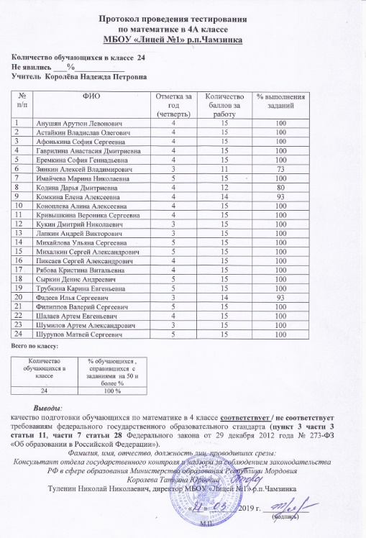 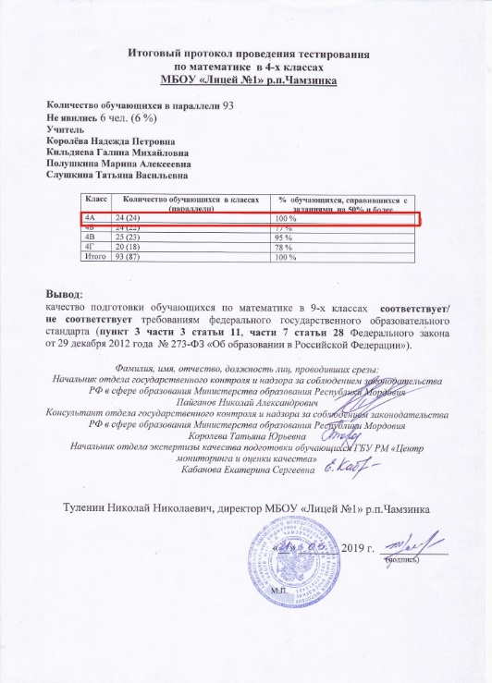

Результаты участия обучающихся в предметной олимпиаде для младших школьников в межаттестационный период: 1 призёр муниципального уровня по русскому языку (Филиппов В.)

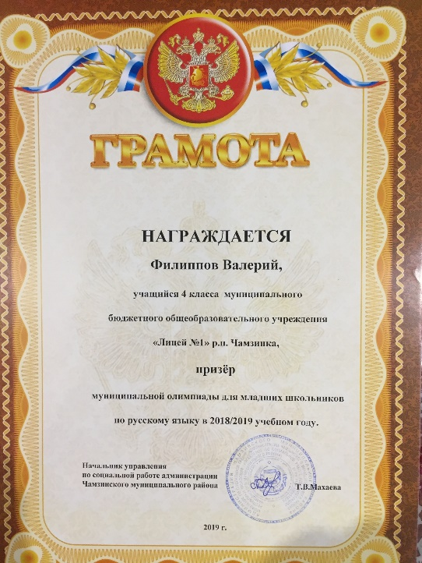

Учащиеся ежегодно становятся победителями и призерами олимпиад и конкурсов различного уровня

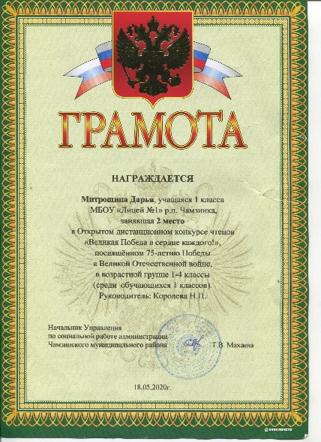 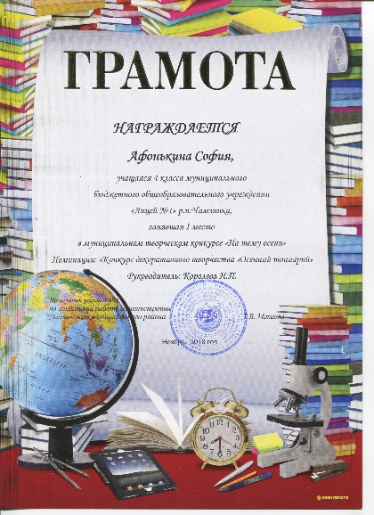 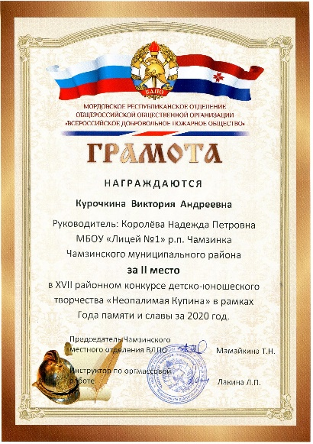

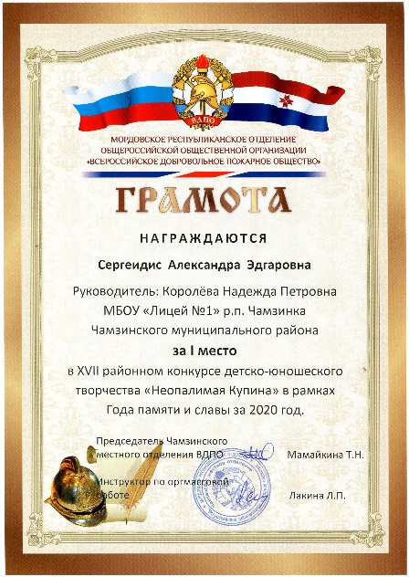 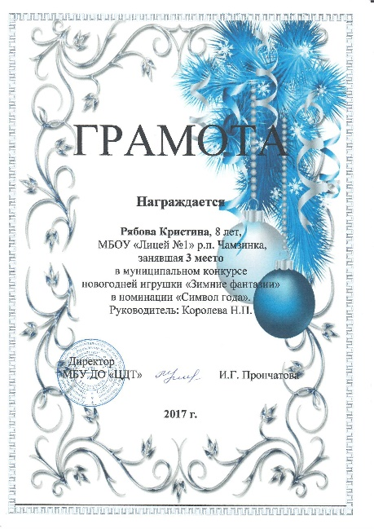 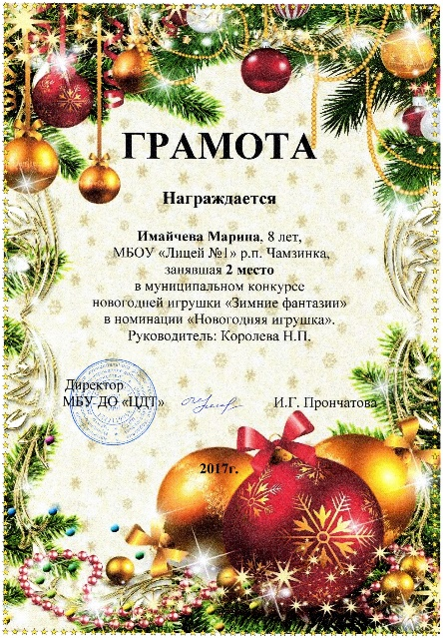

  

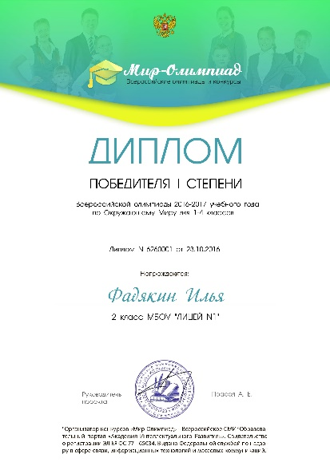  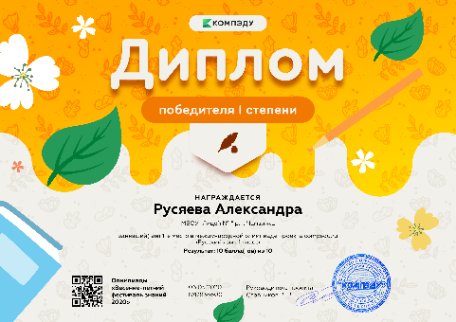

В рамках апробация УМК «Каллиграфия букв: развивающие прописи» 26 февраля 2020 г. в 1 А классе был проведен открытый урок письма на основе инновационного УМК «Автодидактика: каллиграфия» на тему: «Строчная буква ф» (УМК «Школа России»). Также в рамках апробации у учащихся 1 А класса было проведено тестирование, где учащиеся показали высокий уровень сформированности каллиграфического навыка письма, познавательных и регулятивных УУД в период обучения грамоте.

На районном методическом объединение учителей начальных классов выступала с докладами: «Формы классных часов и мероприятий по гражданско-патриотическому воспитанию учащихся (обмен опытом)» и «Исследовательская работа школьников: технология создания, оформления и защиты. Из опыта работы».

На методическом объединение классных руководителей выступала с докладом «Гражданское и патриотическое воспитание младших школьников», на педагогическом совете «Стратегии смыслового чтения как норма современного урока (на уроках окружающего мира)». На методическом объединение учителей начальных классов выступила с докладами: «Устный счет на уроках математики», «Готовность первоклассников к обучению в школе. Результаты адаптации. Обсуждение проблем, пути их решения». На методическом совете школы делилась опытом работы в рамках апробации «Каллиграфия букв. Развивающие прописи».

Размещаю свой опыт работы на личном сайте учителя <https://infourok.ru/user/koroleva-nadezhda-petrovna>

Главным в моей работе умение учиться: освоение новых технологий, методов работы.

Свою роль в реализации Федерального государственного образовательного стандарта и достижении нового образовательного результата через внедрение технологий деятельностного типа я вижу в умении учиться. Организовать деятельность в сотрудничестве учитель – ученик; ставить перед собой цели и добиваться их выполнения, добывать необходимые знания, анализировать их, систематизировать и применять в своей педагогической практике. В процессе обучения формирую функционально грамотную личность

**Список литературы**

1. Мельникова Е.Л. Технология проблемного диалога: методы, формы, средства обучения // Образовательные технологии. Сб. материалов.- М.: Баласс, 2008.

2. Бунеева Е.В., Чиндилова О.В. Технология продуктивного чтения: её сущность и особенности использования в образовании детей дошкольного и школьного возраста М.: Баласс, 2014

3. УМК «Каллиграфия букв: развивающие прописи» под редакцией Елены Александровны Сувориной М.: 2019 г.

4. Интернет ресурс <http://каллиграфия.рус/>